المحاضرة الأولى:
طبيعة الإدارة الإستراتيجية: مدخل مفاهيمي

أولا: مفاهيم أساسية في الإدارة الإستراتيجية
1 – مفهوم الإستراتيجية:
يرجع أصل كلمة " إستراتيجية " إلى العبارة اليونانية "Strategos" التي تعني فنون الحرب وإدارة المعارك ، وبمرور الزّمن تّم تعميم استعمالها في مختلف الفنون والتّخصصات.
ويعود التطبيق الأول لهذه الكلمة في مجال الأعمال إلى سنة 1951 مع نيومان (Newman) عندما تحدث بشكل واضح عن أهمية الإستراتيجية في تخطيط المشاريع الاقتصادية ، ثم توالت استعمالات هذه الكلمة بعد ذلك على نطاق واسع. لدينا التعاريف التالية:
- تعريف I.Ansoff :
يعرّفها ( أنصوف ) وهو احد أشهر الكتاب في مجال الإستراتيجية والفكر الإداري على أنها " تصوّر المنظمة عن العلاقة المتوقّعة بينها وبين بيئتها بحيث يوضح هذا التّصور نوع العمليات التي يجب القيام بها على المدى البعيد والمدى الذي يجب أن تذهب إليه المنظمة والغايات التي يجب أن تحققها ".
وقد أكد انصوف على أن المنظمة لا يمكن أن تسير بهدف بسيط كالربح ووفق مخططات عملياتية ذات مدد قصيرة جدا كالأهداف المالية لسنة أو سنتين ، وإنما يجب أن يكون لديها مخطط استراتيجي وخاصة منهجية لتحديد وصيانة استراتيجياتها التي يجب أن تكون أساس هيكلتها التنظيمية.
ب- تعريف Chandler :
ويعد هذا التعريف من التعاريف البسيطة والجامعة التي يمكن تبنيها فهو يعرّف الإستراتيجية على أنها " تحديد المنظمة لأغراضها وأهدافها الرئيسة وغاياتها على المدى البعيد، وتبنّي ادوار عمل معيّنة وتخصيص الموارد المطلوبة لتحقيق هذه الأهداف والغايات ".

إن الإستراتيجية إذن، ليست سوى: عملية تحديد الأهداف بعيدة المدى وتخصيص الموارد لبلوغ هذه الأهداف.

مما سبق يمكن الإشارة إلى الخصائص التالية للإستراتيجية:
- الإستراتيجية عمل فكري.
- تؤدي إلى تخصيص الموارد.
- تلزم المنظمة على المدى الطويل.
- تحدد مجالات نشاط المنظمة.
- تحدد علاقات المنظمة مع بيئتها.
- تسعى لتحقيق الميزة التنافسية ودعمها.
- تستهدف التوفيق بين تطلعات أصحاب المصلحة.

2 – مفهوم التخطيط الاستراتيجي:
يعرّف التخطيط الاستراتيجي(Strategic Planning) بشكل عام على انه ذلك النظام المتكامل الذي يتم من خلاله " تحديد رسالة الشركة في المستقبل وأهدافها والتصرفات اللازمة لتحقيق ذلك والجهود الموجّهة نحو تخصيص الموارد".
أي أن التخطيط الاستراتيجي ليس سوى عملية تنبؤ وتوقع لما سيحدث لفترة طويلة الأجل وتخصيص الموارد والإمكانات الموجودة في إطار الزّمن الذي تحدده الخطة"

وفقا للتعريف السابق يمكن أن نستنتج ما يلي:
- كونه النظام الذي على أساسه يتم تحديد مجالات تميّز المؤسسة في المستقبل وتحديد مجالات أعمالها وأنشطتها بما يتلاءم مع إمكاناتها وطبيعتها.
- يمكن من تطوير وتنمية مجالات التميّز والتنافس المستقبلية للمنظمة.
- يساعد على توقع تغيرات البيئة ويشكل نظام إنذار مسبق للمنظمة.
ملاحظة:
هناك خلط لدى البعض بين التخطيط الاستراتيجي والتخطيط طويل المدى، فإذا كان كل تخطيط استراتيجي يخص المدى الطويل، فلا يمكن أن نجزم بأن كل تخطيط طويل المدى هو تخطيط استراتيجي، لأن طول المدى لا يعد معيارا كافيا للقول بإستراتيجية الأمور أم عدمها.
3 – مفهوم الإدارة الإستراتيجية :
- تعبّر الإدارة الإستراتيجية حسب تعريف Jauch et Glaueck)) عن جملة القرارات والتصرفات التي تتبنى من خلالها المنظمة إستراتيجية أو استراتيجيات فعالة لتحقيق أهدافها ؛
- في حين يرى Ph.Kotler أنها عملية تتبنى من خلالها المنظمة علاقتها ببيئتها الخارجية وتحدد أهدافها واستراتيجياتها المتعلقة بنمو محفظة الأعمال لكل النشاطات الممارسة.
- ويرى كل من Barnet et Wilsted بأنها " عملية خلق محفظة أعمال الشركة وأسواق المستهلك من خلال تحليل الفرص والتهديدات في السوق وبناء نقاط القوة والضعف داخل المنظمة ووضع أهداف لأسواق ومنتجات المنظمة وصياغة الإستراتيجية وتنفيذها ".

ومن هنا يتضح لنا بأن الإدارة الإستراتيجية: فضلا عن كونها عملية قبلية فهي عملية مستمرة حالية ومستقبلية كذلك بحيث تتضمن مراحلها صياغة الإستراتيجية وتنفيذها ورقابتها كذلك ؛ فهي إذن وان اعتبرت ثمرة لتطوّر التخطيط الاستراتيجي فإنها تتميّز عنه بكونها عملية ديناميكية متواصلة.
4- الميزة التنافسية:
ا- تعريف لجنة الرئاسة الأمريكية: ترى بأن ً المنشاة التنافسية هي التي يمكنها أن تقدم المنتجات ذات النّوعية المميّزة وبتكلفة منخفضة بالمقارنة مع منافسيها المحليين والدوليين وبما يضمن تحقيق المنشاة للربح طويل المدى وقدرتها على تعويض المشتغلين بها وتوفير عائد لمالكيها“.
ب- تعريف Mc Fetridge (1995) : وقد عرفها من خلال ربطها بمؤشراتها بحيث يرى بان تنافسية المنظمة يمكن أن تتحقق في حال ما إذا كان باستطاعتها أن تحتفظ بمستوى مرتفع من الإنتاجية والأرباح مقابل انخفاض في التكاليف وارتفاع في الحصة السوقية على ألاّ يكون ذلك على حساب الأرباح.
ج- تعرف M. Porter : يعرف Porter الميزة التنافسية على أنها " تنشا أساسا من القيمة التي باستطاعة منظمة ما أن تخلقها لزبائنها بحيث يمكن أن تأخذ شكل أسعار اقل بالنسبة لأسعار منتجات المنافسين ذات المنافع المتكافئة؛ أو أن تأخذ شكل منافع متفّردة في المنتج تعوّض بشكل واسع الزيادة السعريّة فيه “، وهو يرى إلى ذلك بان الميزة التنافسية تمثل هدف الاستراتيجيات.

بناء على التعاريف المختلفة للميزة التنافسية فإنه من الممكن استخلاص الأبعاد التي تعتبر كمداخل وأسبقيات لتنافسية المنظمة ، فهذه الأخيرة كما يري Kotler(97) تستطيع التميّز بعدة طرق كأن تقدم الأرخص (Cheaper) أو الأفضل (Better) أو الأحدث (Newer) أو الأسرع (Faster).
هذه الأبعاد صنفها الباحثون إلى أربعة هي:
- التكلفة.
- والجودة.
- والوقت.
- والمرونة (مرونة الحجم ومرونة مزيج المنتجات).
- وأضاف إليها البعض بعداً خامسا هو الإبداع.

5 – الإستراتيجية والقرار الاستراتيجي: معلوم أن للقرار الاستراتيجي علاقة كبير بالإستراتيجية، بحيث لا يمكن الحديث عن الإستراتيجية في ظل غياب القرار الاستراتيجي ،غير أن الإستراتيجية أكبر من أن تكون مجرد قرار فهي تفكير وعمليات وقرار وإجراءات
تصنيف القرارات الإدارية حسب Ansoff
1 ـ قرارات إستراتيجية: هي قرارات طويلة المدى تهدف إلى خلق أو دعم الميزة التنافسية للمنظمة وتحسن تنافسيتها
2 ـ قرارات تكتيكية: هي قرارات متوسطة المدى تتعلق بتنفيذ القرارات الإستراتيجية وتتناول خصوصا الأبعاد الوظيفية في المنظمة.
3 ـ قرارات تشغيلية: هي قرارات قصيرة المدى تتعلق بتنفيذ الأعمال الجارية للمنظمة

القرارات التشغيلية و القرارات الإستراتيجية:
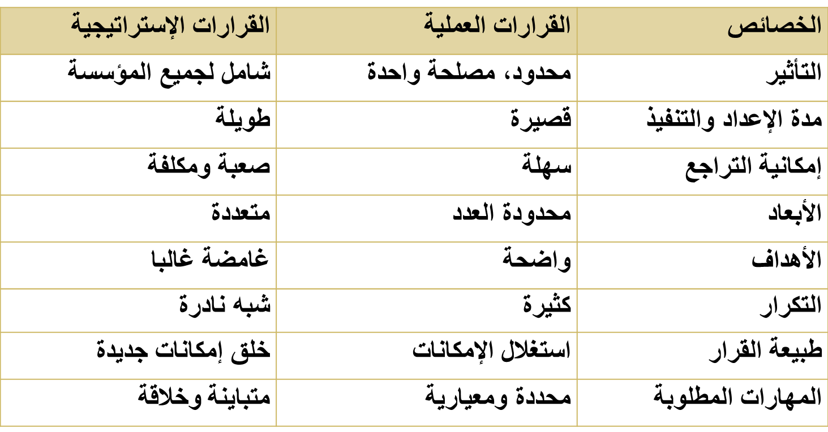
ثانيا: مستويات الإدارة الإستراتيجية: بالنظر إلى طبيعة وحجم المنظمة فإنه يمكن أن نجد عدة مستويات للإدارة الإستراتيجية تنقسم حسب أكثر التقسيمات شيوعا إلى ثلاث مستويات هي:
- مستوى المنظمة.
- مستوى وحدات الأعمال الإستراتيجية.
- المستوى الوظيفي.

1 - الإستراتيجية الكلية للمؤسسة: في هذا المستوى فإن الإستراتيجية تختص بكل أنشطة المنظمة بدءاً من صياغة رسالتها وتحديد أهدافها الإستراتيجية، إلى رصد وتخصيص الموارد وتجنيد كافة القدرات والإمكانات فتنفيذ الإستراتيجية على مستوى المنظمة ككيان كلّي متكامل يتم فيه التنسيق مع مختلف الوحدات الإستراتيجية والتأكد
من دورها في الأداء الكلي للمنظمة بربط حافظة أعمالها بأهداف إستراتيجية كلية، وانتهاء بتقييم ورقابة الإستراتيجية وإجراء التصحيحات كلّما لزم الأمر.
2- إستراتيجية وحدات الأعمال: وضمن هذا المستوى المتعلق بوحدات الأعمال الإستراتيجية ، والذي تكون فيه الإستراتيجية مسئولة بشكل مباشر عن تخطيط وتنفيذ وأداء كافة الأنشطة الخاصة بالخطة الإستراتيجية للوحدة ، فإنه يتمّ توجيه وإدارة وحدة أعمال معينة لتحقيق أهداف محدّدة في إطار الإستراتيجية الكلية للمنظمة .
ويمكن أن نجد هذه الوحدات على مستوى سوق معين أو قطاع معين أو حتى على مستوى خط إنتاج محدّد .
علما أن مجال كل نشاط استراتيجي يمكن أن يكون منظمة قائمة بذاتها بمواردها ومهاراتها وتكنولوجيتها.

3-الإستراتيجية الوظيفية: اعتبارا لكون الوحدات الإستراتيجية ليست سوى مجموعة من الأنظمة الفرعية والوظائف المتكاملة فيما بينها كوظيفة التموين والإنتاج والتمويل والتسويق ، فإن الإستراتيجية الوظيفية تأتي لتنظيم وتفعيل أداء الوظائف بما يخدم الأهداف الإستراتيجية الكبرى للمنظمة وفي مقدمتها الميزة التنافسية، وهكذا فإن الأهداف الإستراتيجية التسويقية أو إستراتيجية الإنتاج أو إستراتيجية التمويل ليست سوى مداخل وظيفية لتحقيق ذلك .

ثالثا: عمليات الإدارة الإستراتيجية:
يمكن تلخيص عمليات الإدارة الإستراتيجية في العناصر الأربعة التالية:
- التحليل الاستراتيجي.
- الاختيار الاستراتيجي.
- التنفيذ الاستراتيجي.
- الرقابة الإستراتيجية.

1- التحليل الاستراتيجي:
- تحليل البيئة.
- تحليل المنشأة.
- تحليل أصحاب المنشأة.
2- الاختيار الاستراتيجي:
- معرفة البدائل.
- تقويم البدائل.
- اختيار البديل المناسب.
3 - التنفيذ الاستراتيجي:
- الهيكلة (إعادة تصميم المنشأة وعمل التعديلات الضرورية في هيكلها التنظيمي).
- تخصيص الموارد وذلك بتحديد الموارد المطلوبة وطريقة توزيعها وإعادة تأهيلها.
- إدارة التغيير.
4-الرقابة الإستراتيجية:
يهتم هذا العنصر بتصميم نظم الرقابة التي يمكن استخدامها لمراجعة الأداء والتأكد من صحة القرارات الإستراتيجية والمعلومات التي بنيت على تلك القرارات بالارتكاز على:
- نظم الرقابة.
- المؤشرات والمرجعيات.

المحاضرة الثانية:
(رسالة ورؤية المنظمة)
مقدمة:
- يتمثل المكون الأساس لعملية الإدارة الإستراتيجية في صياغة بيان رسالة ورؤية المنظمة أو وصف أو إعلان لماذا Why انخرطت المنظمة في العمل ، مما يوفر إطارا أو بيئة تصاغ داخلها الاستراتيجيات.
- ذلك لأن نجاح المنظمات يعتمد إلى حد كبير على مدى مقدرتها على بناء اسم مميز لها استنادا إلى مقدرتها على أن تحدد بدقة الغرض من تواجدها وكذا الطريق الواجب أن تسلكه لتحقيق هذا الغرض، وما يتبع ذلك من تجنيد موظفيها عبر صياغة هذا المعنى لتحقيق التميز المنشود.
- علما أن ثمة جملة مشاكل قد تواجه المنظمة نتيجة لعدم تحديدها لرسالة واضحة تسير على هداها، كدخولها في مجالات عمل مغرية لكنها لا تتناسب مع قدراتها ومزاياها، فضلا عما ستواجهه من صعوبة في إحداث التغيير وخلق قيم معينة لديهم.
أولا: رسالة ورؤية المنظمة:
- مفهوم بيان الرسالة ((Mission statement :
بيان الرسالة هو عبارة عن جملة أو عدة جمل تتضمن بيانات خاصة بالمنظمة ، وتميزها عن غيرها من المنظمات ، وتوضح الرسالة سبب تواجد المنظمة ، وإطار نشاطها ،وتحتوى على تطلعات أصحاب المصلحة .
إن أهم ما يميزها إذن يتمثل في كونها تعبر عن السبب الرئيس أو المبرر الذي وجدت من أجله المنظمة.

نماذج لبيان الرسالة:
رسالة جامعة الملك فيصل: خدمة المجتمع من خلال التميز في التعليم والتعلم المستمر والبحث العلمي الرصين المتصل بقضايا المجتمع، والإدارة الفاعلة، وتطوير القيادة، والشراكة المجتمعية لتحقيق الإثراء المتبادل.
رسالة شركة نادك: تقديم أغذية وخدمات ذات جودة عالية تتواكب وتفوق متطلبات المستهلك.- تحقيق تطلعات المساهمين وذلك من خلال التوظيف الأمثل لقدرات الشركة البشرية ومواردها المالية والطبيعية.- أن تكون جميع ممارسات وأنشطة الشركة متوائمة مع قيم وتقاليد المجتمع والبيئة.

- مفهوم بيان الرؤية ((Vision statement :
توضح الرؤية الإستراتيجية إلى أين تحتاج المنظمة أن تتجه ، فهي تعنى بالتطلع المستقبلي الذى يحدد توجه المنظمة نحو تحقيق جوانب نجاح وتميز مرغوبة مستقبلاً .
ـــ إنها إذن تعبير عما تريد المنظمة أن تصير إليه، أي أن الأمر يتعلق بالإجابة عن المدى الذي تريد أن تذهب إليه استراتيجيا، فهي تعكس نوايا الإستراتيجية (إلى أين؟، وليس كيف؟)
ـــ إنها كذلك فلسفة لتوجيه المنظمة وصورة منظورة يعبر عنها في شكل هدف والتزام واضحين.
ـــ تظهر الرؤية في شكل تحدٍ . (مثلا: أن تكون المنظمة من بين الرواد الخمس الأوائل عالميا خلال الخمس سنوات المقبلة).

نماذج لبيان الرؤية:
رؤية جامعة الملك فيصل: أن تكون جامعة الملك فيصل إحدى الجامعات الرائدة في الشراكة المجتمعية من خلال التميز في التعليم والبحث العلمي والقيادة.
رؤية شركة نادك: أن تكون «نادك» المنتجة والمصنعة والمسوقة الأولى للمواد الغذائية في الشرق الأوسط.

3- صياغة رسالة المنظمة: إن الخطوة الأولى المهمة في عملية صياغة بيان الرسالة هي إدراك تعريف أو تحديد النشاط ، أو مجال عمل المنظمة، ويعنى ذلك الإجابة على ما يلي: ما هو نشاطنا ؟ أو ما هو مجال نشاط عملنا؟ وماذا يجب أن يكون أو يؤول (مجال الرؤية) ويرى أحد العلماء في مجال نشاط الأعمال وهو ديريك أبل(D. Abell) ،
أن الشركة يجب أن تقوم بتعريف نشاطها وفقاً لثلاثة أبعاد وهى:
- من المطلوب إشباع حاجاته(مجموعة العملاء)؛
- ما هي الحاجات المطلوب حاجاتها ؟
- كيف يتم إشباع حاجات العملاء ؟ (بأي المهارات أو المعرفة أو الكفاءات المتميزة ؟)
وفى سبيل تحقيق ذلك يقترح ديريك أبل تحديد العمل من خلال التوجه بالمستهلك بدلاً عن التوجه بالمنتج.
4- خصائص الرسالة الفاعلة:
- الوضوح ودقة التعبير.
- التكيف مع بيئة المنظمة.
- تحقيق التكامل بين وحدات المنشأة.
- الجمع بين التحدي والواقعية.
- إثارتها لمشاعر وعواطف إيجابية تجاه المنظمة.
- توليدها الانطباع بأن الشركة ناجحة ،ولديها توجه واضح.
- الاستجابة لتطلعات أصحاب المصلحة.
5- عناصر الرسالة الفاعلة:
لأجل أن تؤدي الرسالة أغراضها بفعالية ونجاح، كان لا بد من اشتمالها على العناصر التالية:
- مجال العمل(المنتجات والعملاء)، ومآلاته المستهدفة.
- المزايا التنافسية(competitive Advantages) ؛والكفاءات المحورية(Core Competencies).
- ثقافة المنظمة والقيم الرئيسة للمنظمة أو المعايير القيادية الهادفة التي تقود وتشكل سلوك العاملين بها.
- الأهداف والغايات الرئيسية.
ثانيا: القيم والأهداف
1- القيم(Values): تحدد قيم المنظمة سلوك المديرين والموظفين داخلها، وكيف يعتزم المدراء إدارة شؤون العمل، فضلا عن نوع التنظيم الذي يعتزمون بناءه لمساعدة المنظمة في تحقيق رسالتها. وفضلا عن ذلك ينظر إليها كأساس للثقافة التنظيمية للمنظمة، حيث أن الثقافة التنظيمية(Organizational Culture) هي عبارة عن القيم والعادات والمعايير التي تحكم الكيفية التي يعمل بها الموظفون لتحقيق رسالة المنظمة، فهي بذلك تعد أحد المصادر المهمة للميزة التنافسية.

وتتمثل أهمية القيم بالنسبة للمنظمة في كونها:
- تحدد الإطار الموجه للسلوك داخل المنظمة.
- تساعد المنظمة على تبني رسالتها وخلق ميزة تنافسية.
- تساعد على احترام مصالح الأطراف ذات المصلحة.
- تساعد على خلق الانسجام والتحرر من الأنا والذاتية.
- تعكس الخصائص الفعالة التي تقدرها المنظمة وتتوقعها من منسوبيها ومن المجتمع ،وتحدد دائرة التزامها.
- تساهم في تحسين الصورة الذهنية للمنظمة.
نموذج عن القيم في جامعة الملك فيصل:
القيم: تعتمد جامعة الملك فيصل وفقا للشريعة الإسلامية القيم التالية في اتخاذ قراراتها وصياغة أهدافها والتي تتضمن:
- الريادة. 2. المسؤولية الاجتماعية. 3. الالتزام بالتعلم المستمر.
- الإبداع. 5. النزاهة.
نموذج عن القيم في تكساس للمعدات (T.I)
القيم(Values): وضعت تي آي (T.I) قيما مشتركة ومعتقدات، والتي توحدنا كشركة، وتوجه تصرفاتنا وقراراتنا.
الاستقامة(Integrity): نحن نحترم ونقدر الناس من خلال معاملة الآخرين كما نحب أن نعامل، ونكون أمناء نمثل أنفسنا ومقاصدنا بصدق.
الابتكار(Innovation): نحن نتعلم ونبتكر بإدراك وفهم أن الملل من الوضع الراهن يؤدي إلى نمو النشاط كذلك النمو الشخصي، نتصرف بجرأة وجسارة بريادة اتجاهات وفرص جديدة للعمل والنشاط.
الالتزام (Commitment): نحن نتحمل مسؤولية أن نكون في أفضل الحالات التنافسية من أجل T.I. نحن نلتزم بالفوز من أجل تكريس أنفسنا لجعل T.Iهي الفائزة.
2- الأهداف والغايات الرئيسية(Major Goals & objectives):
- وتمثل حالة ومستقبلية مرغوبة، أو غرضا تحاول المنظمة تحقيقه تشتق من رسالة المنظمة ورؤيتها.
- والغرض من الأهداف هو التحديد الدقيق لما يجب عمله إذا ما رغبت المنظمة في تحقيق رسالتها.
- أو هي عبارة عن التزام محدد لتحقيق نتائج معينة خلال مدة زمنية محددة.
- تأتي مرحلة صياغة الأهداف في بيان الرسالة عقب الانتهاء من تحديد الرسالة والرؤية وبعد صياغة بعض القيم الرئيسة.
3- خصائص الأهداف الجيدة أو الذكية (Smart):
- تكون محددة (Specific).
- قابلة للقياس (Measurable).
- قابلة للتحقيق وفيها نوع من التحدي (Attainable).
- موجهة لتحقيق النتائج (Results-oriented).
- محددة في الزمن (Target dates) .

المحاضرة الثالثة:
تحليل البيئة الخارجية العامة

مقدمة:
يكتسي التحليل البيئي أهمية بالغة في نموذج الإدارة الإستراتيجية الساعي دوما إلى ترقية وتعزيز تنافسية المنظمة في ظل بيئة أعمال ديناميكية ومتغيرة باستمرار .
أن دراسة وتحليل بيئة المنظمة بأقسامها المختلفة، من خلال جمع المعلومات الأساسية عنها، يأتي في مقدمة نجاح إستراتيجية المنظمة لبلوغ أهدافها الإستراتيجية وفي مقدمتها الميزة التنافسية؛
وإذا علمنا أن الإستراتيجية في حد ذاتها هي الأساس في التعامل مع التقلبات البيئية المختلفة خاصة في ظل بيئة الأعمال الراهنة وما يميزها من تقلبات ، أدركنا أهمية التحليل البيئي بالنسبة للمنظمة.

أولا: التحليل البيئي:
1- التحليل البيئي: هو دراسة تحليلية لمختلف العوامل والمتغيرات التي تؤثر على إستراتيجية المنظمة ومزاياها التنافسية وترهن استمرارها.ويتم هذا التحليل من خلال:
- تحديد العوامل وطبيعتها.
- تحديد اتجاهات هذه العوامل.
- تحديد طبيعة التأثير ومستواه.

2- مفهوم بيئة الأعمال: تعددت التعاريف المقدمة لمفهوم البيئة ، ففي الوقت الذي يري فيه البعض بأنها تمثل جملة العناصر المحيطة بالشيء أي أنها تعكس جملة المضامين الاقتصادية والاجتماعية والسياسية والطبيعية التي تحيط بالمؤسسة. فإن هناك من يرى بأنها تشمل كافة العوامل والظروف والمتغيّرات التي تواجه المنظمة وتؤثر في مسارها الاستراتيجي، سواء تعلق الأمر بعناصر داخل المؤسسة أم خارجها.

3- مستويات التحليل البيئي: تماشيا مع هذا التوجه الأخير فان التحليل البيئي يختص بالمستويات التالية :
- تحليل البيئة الداخلية للمنظمة (تحديد نقاط القوة والضعف).
- تحليل البيئة الخارجية(العامة والتنافسية) وينتهي (بتحديد الفرص والمخاطر) الحالية والمستقبلية التي تميز مجال نشاط المنظمة.
مستويات البيئة:

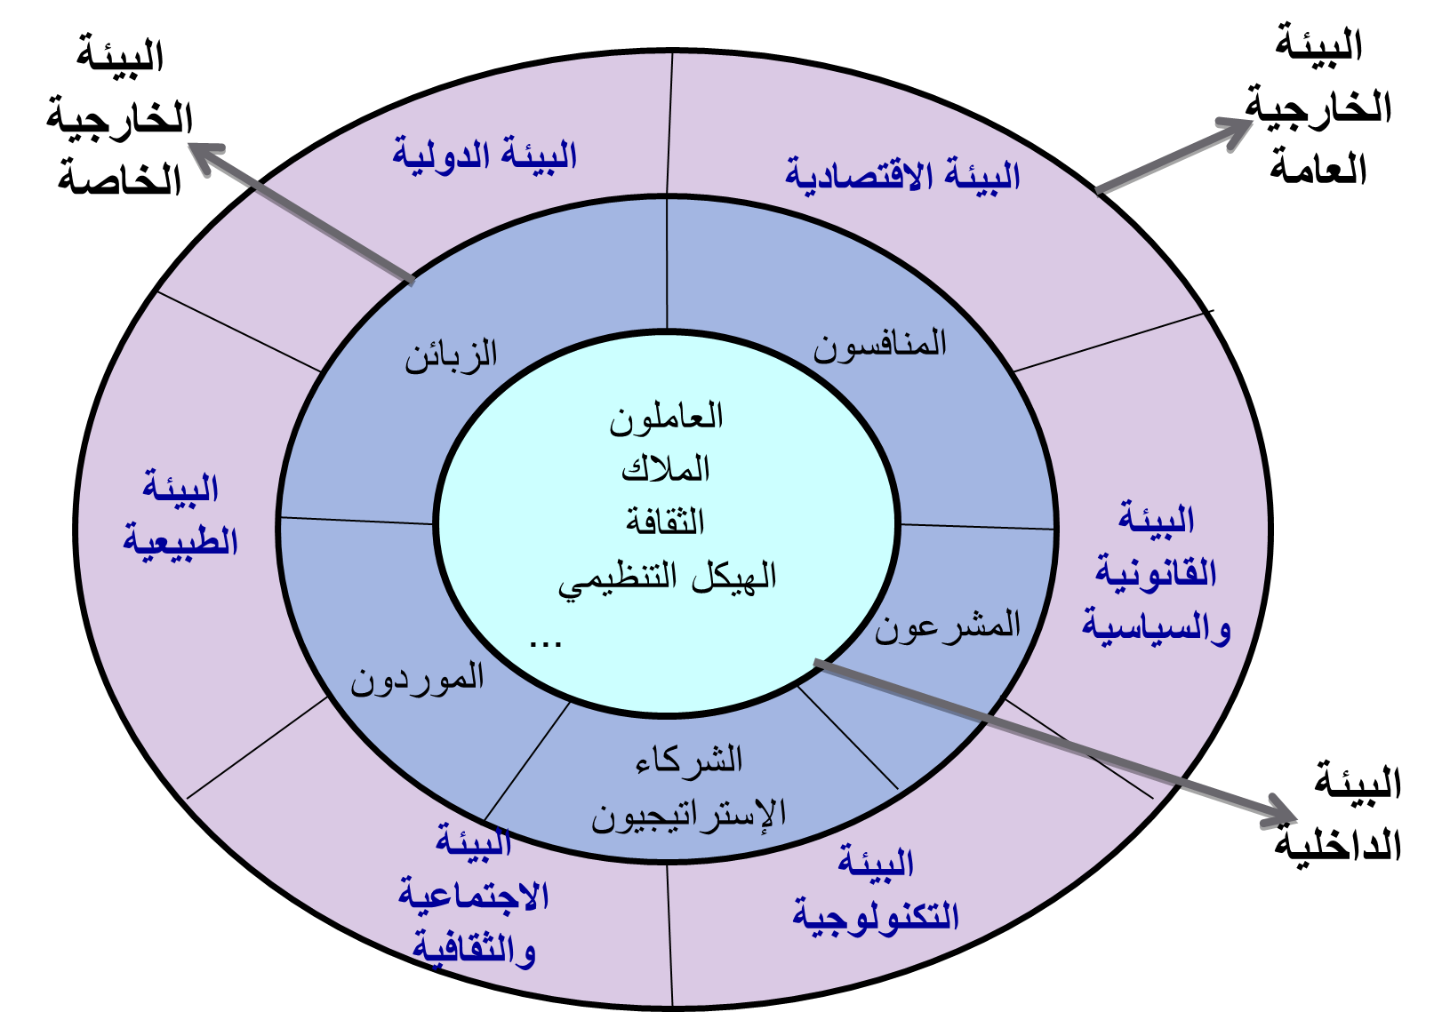
ثانيا: تحليل البيئة الخارجية العامة(الكلية)
تضم البيئة الخارجية مختلف المغيرات الخارجية التي تقع خارج حدود وسيطرة المنظمة و التي تؤثر على المنظمة بشكل غير مباشر، و تشمل الآتي:
يتم تحليل البيئة الكلية بتناول جملة المتغيرات المحددة في تحليل (PEST):
القوى السياسية والقانونية (Political)
القوى الاقتصادية (Economical)
القوى الاجتماعية والثقافية (Social)
القوى التكنولوجية (Technological)

1- القوى الاقتصادية: ونعني بها الإطار الاقتصادي العام الذي تتواجد ضمنه المنظمة، بما له من تأثير على الصحة العامة ورفاهية الشعب وقدراته الشرائية، وهو ما سيؤثر على قدرة المنظمة على تحقيق معدل كاف على استثماراتها.
لتحليل البيئة الخارجية العامة، كان لابد من الاهتمام بجملة مؤشرات أساسية، من أهمها:
- معدل النمو الاقتصادي. | - اتجاه الأسعار نحو التضخم.
- معدل الدخل. | - معدل الضرائب.
- سعر الفائدة. | - الموارد المتاحة.

2- القوى التكنولوجية: يكمن تأثير التكنولوجيا في اعتبارها الأساس للثورة الإبداعية في مجال تطوير المنتجات ، حيث استطاعت التكنلوجيا تحويل منتجات راسخة إلى منتجات متقادمة ،بالإضافة إلى خلق احتمالات ابتكار منتجات جديدة ، الأمر الذي يزيد من عوائق الدخول للصناعة ويساهم في إعادة تشكيل الصناعة .

لتحليل القوى التكنولوجية، نتناول أساسا:

- المستوى التكنولوجي للبلد. | - التجارة الالكترونية.
- سرعة تطور التكنولوجيا. | - أنظمة الدفع.
- تكلفة التكنولوجيا. | - مراكز البحث والتطوير.
- الحكومة الالكترونية. | - الجامعات ومراكز البحث.

3- القوى الديمغرافية: يجب الاهتمام بخصائص الأشخاص اللذين يمثلون مصدر الطلب على منتجات المنظمة.
يتم تناول السكان بالدراسة والتحليل، سواء من حيث حجمهم أو كثافتهم أ أو تحركاتهم أو توزعهم الجغرافي .

لتحليل لقوى الديمغرافية، نتناول السكان بالدراسة من حيث:

- الجنس. | - التعليم.
- العمر. | - تركيبة الأسرة.
- مستويات الدخل. | - الموقع الجغرافي.
- التركيبة العرقية. | - معدلات الولادة.

- القوى الاجتماعية: يجب التنبه إلى الطريقة التي تتغير بها القيم الاجتماعية وتؤثر بها بالتالي على مجالات الأعمال. وكغيره من القوى فإن التغير الاجتماعي تنتج عنه فرص وتهديدات. ويتم الأخذ في الاعتبار:
- التقاليد. | - الاعتقادات.
- القيم. | - الأذواق.
- الاتجاهات. | - أنماط السلوك.

5- القوى السياسية والقانونية: وهي حصيلة للتغيرات في القوانين واللوائح في بيئة المنظمة. وتنتج من التطورات السياسية والقانونية في المجتمع، وتؤثر بشكل كبير على منظمات الأعمال. ويلاحظ ذلك من خلال:
- الاتجاه المتنامي نحو الخصخصة والتشريعات المرتبطة به؛
- وضع الحكومات للوائح المؤثرة على هيكل المنافسة.

وهكذا وجب الاهتمام بجملة عناصر، من أهمها:
- النظام السياسي.
- مدى الاستقرار السياسي.
- تحرير الأسواق.
- تشريعات العمل.
- قوانين الشركات.

المحاضرة الرابعة:
تحليل بيئة الصناعة

مقدمة:
يكتسي التحليل البيئي أهمية بالغة في نموذج الإدارة الإستراتيجية الساعي دوما إلى ترقية وتعزيز تنافسية المنظمة في ظل بيئة أعمال ديناميكية ومتغيرة باستمرار. أن دراسة وتحليل بيئة المنظمة بأقسامها المختلفة، من خلال جمع المعلومات الأساسية عنها، يأتي في مقدمة نجاح إستراتيجية المنظمة لبلوغ أهدافها الإستراتيجية وفي مقدمتها الميزة التنافسية؛
وإذا علمنا أن بيئة الصناعة(البيئة التنافسية)، هي البيئة الأكثر مباشرة وارتباطا والتصاقا، وبالتالي تأثيرا في المنظمة، كان لا بد من العناية بها وتحليلها وأخذها بشكل أساس ضمن إستراتيجيتها.

ولا: بيئة الصناعة:
1- أهمية تحليل بيئة الصناعة: وفقا للمقاربة الهيكلية فإن "هيكل الصناعة يمارس تأثيراً كبير وحاسما على تحديد قواعـد اللعبة التنافسيّة وعلى الاستراتيجيات التي يمكن للمؤسسة اعتمــادها إزاء ذلك". فالعامل الأول ، كما يقول بورتر (M.Porter)، الذي يحدد مردودية منظمة مّا تنشط في صناعة معيّنة ليس سوى جاذبية هذه الصناعة؛
في حين يتمثل العامل الثاني في الوضعيّة التنافسية النسبية لهذه المنظمة في مواجهة منافسيها في نفس الصناعة؛ وتعكس هذه الوضعية المركز التنافسي للمنظمة.

2- تعريف الصناعة، والقطاع:
- يقصد بالصناعة مجموعة من الشركات التي تقدم منتجات أو خدمات يمكن أن تمثل بدائل دقيقة لبعضها البعض ، هذه المنتجات أو الخدمات تؤدى إلى إشباع نفس الحاجات الأساسية للعميل أو المستهلك.
- أما القطاع فهو عبارة عن مجموعة من الصناعات المرتبطة معاً إلى حد بعيد ، والصناعة جزء من القطاع ،مثال قطاع الاتصالات يشمل صناعتين هما صناعة معدات الاتصالات ،وصناعة خدمات الاتصالات.
3- الصناعة والسوق وهيكل الصناعة: هناك علاقة بين الصناعة والسوق ،فمن خلال الصناعة يتم تحديد أقسام السوق market segments ، وأقسام السوق هي مجموعات متميزة من المستهلكين داخل سوق ما ،ويمكن تمييزهم على أساس خصائصهم المتفردة ومطالبهم المحددة ،فمثلاً في صناعة الحاسب الشخصي هناك أقسام مختلفة يرغب فيها المستهلكون من حواسيب مكتبية وحواسيب محمولة ، ولذلك فإن صناع الحاسب الشخصي يدركون وجود هذه الأقسام المختلفة من السوق. أما هيكل الصناعة، فيشمل مجموع الخصائص الفنية والاقتصادية للصناعة المعنية.
ثانيا: نموذج بورتر (M.Porter) لتحليل الصناعة:

1- شدة المنافسة والمزاحمة بين الشركات القائمة: ويقصد بذلك كثافة وحدة المنافسة بين الشركات القائمة داخل الصناعة، والمقصود بالمنافسة الصراع التنافسي بين الشركات في صناعة ما للفوز بحصة سوقية. ومن أهم العوامل المؤثرة فيها:
- درجة نمو الصناعة.
- نسبة التكاليف الثابتة إلى القيمة المضافة (أي أن الصناعات التي تكون فيها التكاليف الثابتة مرتفعة خاصّة بنسبتها إلى القيمة المضافة المحققة فيها فإن ذلك يعني ضعف الأداء من خلال ضعف القيمة المضافة).
- درجة تمركز المتنافسين.
- مدى إمكانية تميز المنتج.

والخلاصة أنه يمكن القول: إن توفر أكبر ربحية لمعظم المتنافسين في الصناعة، يرتبط بمدى تميز هذه الصناعة بنمو مرتفع، ودرجة تمركز عالية للمنظمات المتنافسة المشاركة، فضلا عن تكاليف ثابتة نسبية أقل، ومدى واسع لإمكانية تميز المنتج.
2- تهديد دخول منافسين جدد محتملين: لا يمكن تجاهل الداخلين المحتملين للصناعة خاصة بالنظر إلى ما يحملونه معهم من قدرات جديدة وموارد فريدة، مع الرغبة في امتلاك حصة من السوق وهو ما يؤدي إلى:
- انخفاض في أسعار العرض.
- ارتفاع في تكلفة المنظمات المتواجدة في الصناعة.
- تقليص مردودية هذه المنظمات.

ومن عوائق الدخول للصناعة أمام هؤلاء:
- الولاء للماركة وتميز المنتج.
- التكاليف غير المرتبطة بحجم الإنتاج (تموضع جيّد أو نفاذ ملائم لوسائل الإنتاج أو امتلاك تكنولوجيا المنتج أو التمتع بمنحنى خبرة عالية)
- اقتصاديات الحجم.
- النفاذ إلى قنوات التوزيع.
- تكاليف تحول المستهلك.

3- قوة المساومة لدى الزبائن (المشترين): يقصد بالمشترين في الصناعة الأفراد الذين يستهلكون منتجاتها، ويقصد بقوة المساومة عند المشترين قدرة المشترين على المساومة لتخفيض الأسعار التي تفرضها الشركات في الصناعة .
وهم عادة ما يفاوضون على الأسعار المنخفضة مع الخدمات الواسعة والجودة الممتازة، وبالتالي يشكلون تهديدا على تنافسية المنظمة ومردوديتها.

إن قوة مساومة الزبائن تتحقق وتشتد مع تحقق الشروط التالية:
- أن تكون مجموعات الزبائن مركزة وأن تمثل مشترياتهم كميات كبرى من مبيعات الصناعة تكون شديدة الأثر على النتائج.
- أن تمثل المشتريات جزء هاما من تكاليف الزبائن بحيث يكونوا أكثر حساسية للسعر.
- أن تكون تكاليف تحولهم إلى منتجات بديلة ضعيفة.
- أن تكون لديهم إمكانات التكامل الأمامي.
- أن يمتلكوا المعلومات الكافية عن الأسعار والسوق.

4- قوة المساومة لدى الموردين (المجهزين): ويمارسون هذا التهديد إما برفع الأسعار أو تخفيض مستويات الجودة للمنتجات التي يوردونها. إن قوة مساومتهم تتحقق وتشتد مع تحقق الشروط التالية:
- أن تكون هذه المجموعات منظمة ومتمركزة في السوق.
- أن تشكل منتجاتها عنصرا مهما ضمن منتجات زبائنها.
- أن يكون لديها زبائن مهمين من خارج الصناعة.
- أن تتميز منتجاتها بالجودة وأن تحاط بتكاليف تحول مهمة.
- أن تكون لديها إمكانات للتكامل الخلفي.

5- تهديد المنتجات البديلة: هناك قوى أخرى لتحديد جاذبية الصناعة تؤثر جزئيا في النشاط الاستراتيجي للمنظمة، وتتمثل في وجود أو عدم وجود بدائل من السلع والخدمات لمنظمات من خارج الصناعة ، تحل محل منتجات المنظمات العاملة فيها؛ علما أن جـودّة البديل وتكلفته تلعب دوراً أساسيا في جدّية هذا التهديد ودرجة تقبله من الزبون..
ومن هنا فإن كل منظمات الصناعة هي بالمعنى الواسع في منافسة مع الصناعات التي تنتج منتجات بديلة؛ مما يؤثر على جاذبية الصناعة.

ملاحظة:
إذا كانت المسألة الأولى، في التحليل الهيكلي ، لنجاح المنظمة ترتبط بهيكل الصناعة ومدى جاذبيته ، فإن المسألة المركزية الثانية هي ذات صلة بوضعيتها التنافسية النسبيّة التي تسمح لها بتحقيق معدلات أرباح أعلى من متوسط أرباح الصناعة. ولكي تظل المنظمة في مركز تنافسي جيّد بالمقارنة مع منافسيها وتواجه التحديات المختلفة لقوى المنافسة فهذا يعني اعتمادها على إستراتيجية معينة للتنافس (سيتم التطرق إليها ضمن موضوعات الخيار الاستراتيجي).

المحاضرة الخامسة:
تحليل البيئة الداخلية (تحليل المنشأة)
مقدمة:
يكتسي التحليل البيئي أهمية بالغة في نموذج الإدارة الإستراتيجية الساعي دوما إلى ترقية وتعزيز تنافسية المنظمة في ظل بيئة أعمال ديناميكية ومتغيرة باستمرار.
أن دراسة وتحليل بيئة المنظمة بأقسامها المختلفة، من خلال جمع المعلومات الأساسية عنها، يأتي في مقدمة نجاح إستراتيجية المنظمة لبلوغ أهدافها الإستراتيجية وفي مقدمتها الميزة التنافسية.
وإذا علمنا أن بيئة المنظمة الداخلية، بما تشكله من نقاط قوة وضعف ترهن بشكل جوهري نجاح أو فشل المنظمات، وأن أحدث التطورات في مجال الإدارة الإستراتيجية، ما فتئت تؤكد على أهمية ومحورية موارد المنظمة وكفاءتها المحورية التي تأتي في أصل الميزة التنافسية، كان لا بد من إعطاء هذا الجانب أهمية خاصة في التحليل الاستراتيجي.
أولا: طبيعة تحليل البيئة الداخلية
1- مفهوم تحليل البيئة الداخلية:
- يقصد بتحليل البيئة الداخلية ،التحليل الداخلي للمنظمة بغرض تحديد نقاط القوة ونقاط الضعف في المنظمة، وكذلك الموارد التي تحقق الميزة التنافسية للمنظمة .
- ويتعلق الأمر بتحليل جملة العوامل التي تؤثر على نشاط المنظمة وتقع ضمن مجال تحكمها.
- يوفر التحليل الداخلي للمديرين المعلومات التي يحتاجون إليها لاختيار الاستراتيجيات ،ونموذج العمل وذلك من أجل تمكين المنظمة من تحقيق الميزة التنافسية .

2- الهدف من تحليل المنشأة:
- التعرف على نقاط القوة.
- التعرف على نقاط الضعف.
- التعرف على القدرات الإستراتيجية التي تأتي في أصل المزايا التنافسية.
- التعرف على الكفاءات المحورية.

يركز التحليل الاستراتيجي للمنشأة على ثلاثة جوانب أساسية هي:






3- مداخل التحليل الاستراتيجي للمنشأة:
يستخدم التحليل الاستراتيجي للمنشأة عدة مداخل من أهمها:
  - التحليل الوظيفي.
  - تحليل المزايا التنافسية.
  - تحليل سلسلة القيمة.
  - تحليل الموارد.
  - تحليل القدرات الإستراتيجية والكفاءات المحورية.

ثانيا: التحليل الوظيفي للمنشأة
ويتناول تحليل المنشأة من خلال وظائفها الأساسية ممثلة في:
- الوظيفة المالية.
- وظيفة الإنتاج.
- وظيفة التسويق.
- وظيفة الموارد البشرية.. وهكذا.

1- تحليل العوامل المالية:
ويتعلق الأمر بتحليل جملة العوامل المرتبطة بالإدارة المالية والمحاسبية للمؤسسة وبإستراتيجيتها التمويلية وذلك بهدف تحديد موقفها المالي الذي يعكس أنشطتها الاستثمارية طويلة الأجل ومصادر تمويل هذه الاستثمارات من جهة؛
وكذا تحديد عناصر القوة والضعف في ميزانية المؤسسة وما يلحق بها من تحليل مختلف النّسب والمؤشرات التي تمكن من التعرف على رأس المال العامل وبيان التدفقات النقدية ومقارنتها مع مؤشرات الصناعة .
2-العوامل الإنتاجية:
أي تحليل الأنشطة الخاصة بالإنتاج والعمليات للوقوف على نقاط القوة والضعف فيها ، كالتعرف على مزايا وعيوب أنظمة التصنيع وبرامج الصيانة والجودة وتحليل هندسة القيمة بالإضافة إلى أنظمة الرقابة على المخزون وغيرها من العوامل المندرجة ضمن إستراتيجية إدارة الإنتاج والعمليات.
3 -العوامل التسويقية :
وفي هذا المستوى يتم التعرف على مدى فعالية الوظيفة التسويقية في صياغة وتنفيذ ورقابة الإستراتيجية التسويقية ومدى ملائمة المزيج التسويقي للأسواق المستهدفة ويندرج في هذا الإطار جملة البحوث التسويقية ودراسات السوق وأنظمة المعلومات التسويقية وغيرها من العوامل الإستراتيجية التسويقية.
4-العوامل المتعلقة بالموارد البشرية:
وتضم جملة العوامل التي تهتم بمستخدمي المنظمة ومختلف سياسات الأفراد ، وذلك من حيث استقطابهم وتوظيفهم وتدريبهم وتنمية قدراتهم وتحفيزهم وخلق إطار العمل المناسب لهم نظرا لما لهذه العوامل من دور حيوي مباشرة على نتائج الأعمال وتمتاز هذه العوامل إضافة إلى ذلك بكونها تمس جميع وظائف المؤسسة فضلا عن صعوبة قياسها وطبيعتها الإنسانية مما يعني أن استثمارها يتطلب عناية خاصّة.
إطار عام لتحليل العوامل الوظيفية
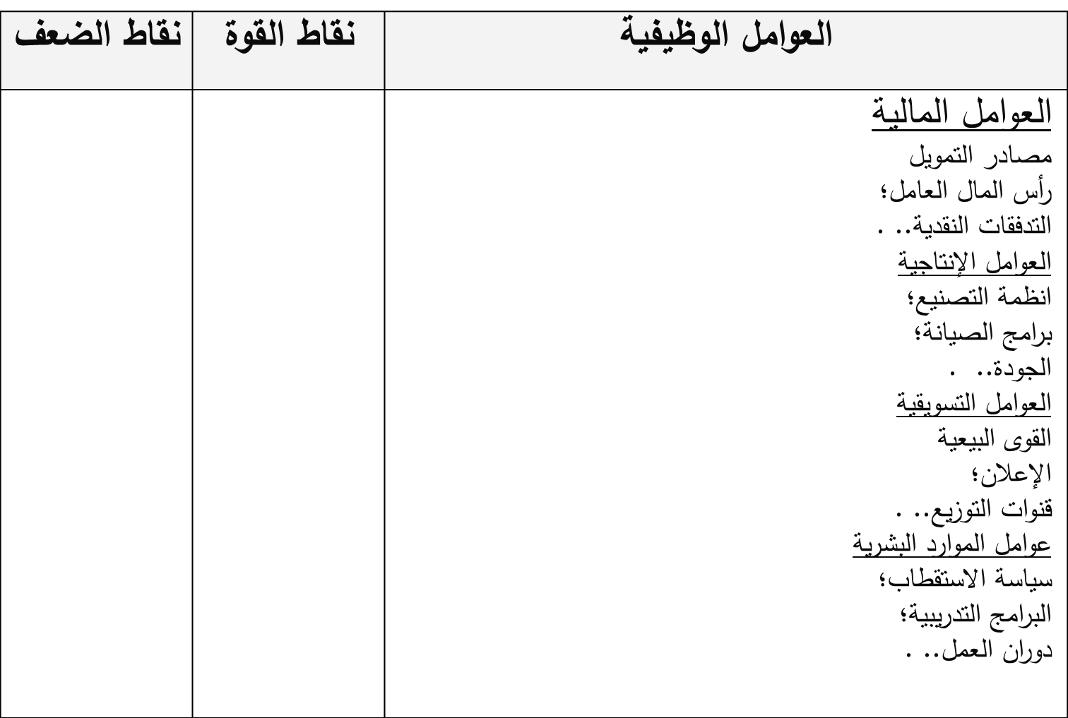

ثالثا: التحليل المرتكز على الموارد
- يتزعم هذا المنظور (Resourse based view) كل من Wernerfelt (1984) وBarney (1986,1991) ، ويرى بأن جوهر الإستراتيجية يتجسّد أكثر في عملية البحث عن خلق الثّروة باستعمال جيّد للموارد بدل استعمال نفوذ السّوق ضدّ المتدخّلين الآخرين.
- وهو على هذا الأساس يبحث في حصر مصادر الميزة التنافسية للمؤسسة الاقتصادية التي يرى أنها تكمن في مواردها الخاصة.

1 – مفهوم موارد المنظمة :
- فقد عرّفها كل من (Liebermam and Montgomery , 1988) على أنها مصطلح يستخدم للدلالة على الأصول الملموسة للمنظمة وكذا غير الملموسة لها كما هو الشأن بالنسبة للمهارات والموارد البشرية وغيرها.
- ويرى (Barney , 1991) إن مفهوم الموارد يشتمل على جملة الأصول والقدرات والإجراءات التنظيمية والمواصفات والمعلومات والمعارف والمهارات التي تتحكم فيها المنظمة وتسيطر عليها ، علما أن هذه الموارد هي التي تشكل ركيزة إعداد وتنفيذ الاستراتيجيات التنافسية للمنظمة.

2- تصنيف الموارد:
أ – تصنيف هوفر و شاندل : بالرّجوع إلى تصنيف C.Hoffer and D.Schendel (1978) فإنه يمكن التمييز ما بين خمسة فئات للموارد هي:
- الموارد المالية: وتعكس التدفّق النقدي المتوفر لدى المنظمة.
- الموارد البشريّة: وتشمل على مجموع مستخدمي المنظمة ومستويات تأهيلهم المختلفة.
- الموارد الماديّة: ويندرج في إطارها الآلات المتوفرة للإنتاج وأماكن الإنتاج والتخزين والمباني والتجهيزات المختلفة.
- الموارد التنظيمية: وتشتمل على نظم المعلومات وأنظمة مراقبة الجودة ومختلف الإجراءات التنظيمية.
- الموارد التكنولوجية: وتعكسها المهارات وبراءات الاختراع.

ب - تصنيف J . Barney :
يصنف Barney الموارد إلى ثلاثة أقسام تمثل الأنواع الثلاثة لرأس المال الذي تحوزه المؤسسة وهي :
- الموارد الماديّة: وتتشكل من أصول ماديّة كالمباني والتجهيزات الرأسمالية والموقع الجغرافي للمنظمة.
- الموارد البشرية: وتضم مستخدمي المنظمة ومسيّريها وما يتعلق بهم من تكوين وخبرة ومهارات وعلاقات مختلفة.
- الموارد التنظيمية: وتشمل بالإضافة إلى الهيكل التنظيمي للمنظمة وما يرتبط به من إجراءات، مختلف التنظيمات التي تربط بين المنظمة والهيئات المختلفة في بيئتها.

3- الخصائص الإستراتيجية للموارد:
- المساهمة في خلق القيمة.
- الندرة والتفرد.
- عدم القابلية للتقليد.
- عدم القابلية للتبديل والإحلال.

4- نظرية الكفاءات المحوريّة:
تأتي ضمن المقاربات المشكلة لمدخل الموارد ويتزعمها كل من C.K.Prahald & G . Hamel (1990) الذين استعملا عبارة Core Competence للدّلالة على مجموعة أو حزمة الكفاءات والتقنيات المترابطة فيما بينها والتي تكتسي طابعا نظاميا. ويعرفان الكفاءة بشكل عام على أنها " مجموعة من الدرايات والتكنولوجيات " ، ويضيفان بأنه يجب الفصل ما بين الكفاءات المحورية وغير المحورية ، لأنه يجب أن يكون لدينا فكرة عن النشاطات التي تساهم بشكل حاسم في تحقيق الرخاء المستمر للمنظمة.
5-تحديد القدرات:
- تشير القدرات إلى مهارات الشركة في التنسيق بين مواردها ووضعها قيد الاستخدام الإنتاجي.
- أي يتعلق الأمر بمعرفة مدى تواجد تنسيق وتكامل فعال بين الموارد بالقسم الواحد وبين الأقسام المختلفة، والوحدات الإستراتيجية المختلفة للمنشأة.
- وهي تعد نتاجا للهيكل التنظيمي للمنظمة وعملياتها ورقابتها ،أي أن القدرات لا تتعلق بشخص أو اسم أو حتى وحدة ،بل بكامل المجموعة، وهو أمر يصعب تقليدها.

رابعا: تحليل سلسلة القيمة
وحسب مضمون تحليل القيمة فإن الكشف عن مصادر الميزة التنافسية المعبّر عنها بالنشاطات المسؤولة عن خلق القيمة ، يتطلب الاعتمـاد على مفهوم القيمة (Value) بدل التكلفة ( Cost ) لان هذا الأخير لا يعبر دائما عن مفهوم التنافسية .
وفيما يتعلق بخلق القيمة ، تجدر الإشارة إلى أن أنشطة المنظمة ،تقسم حسب ”بورتر“ إلى:(أولية وداعمة)،وهي ليست منفصلة عن بعضها بل على العكس من ذلك إذ كثيراً ما تنشأ الميزة التنافسية عن الترابطات البينية والتداخلات الموجودة ما بين هذه النشاطات أكثر مما تنشأ عن النشاطات المنفردة في حد ذاتها.

1– النشاطات الأولية:
المجموعة الأولى المشكلة لسلسلة القيمة هي النشاطات الأولية وتتولى عملية التكوين المادي للمنتج وبيعه وتسليمه للزبون بالإضافة إلى خدمات ما بعد البيع، وتنقسم من الناحية الإستراتيجية إلى خمسة أقسام هي :
أ – الإمدادات الداخلة: وتشتمل على كافة النشاطات المتعلقة بحركة وتدفق المدخلات التي تتطلبها العملية الإنتاجية، ومنها مثلا عمليات استلام وتخزين ومناولة المواد المكونة للمدخلات، لتأخذ مسارها ضمن خطوط الإنتاج تمهيداً للعمليات التشغيلية.
ب-العمليات التشغيلية أو الإنتاج: وتضم كل النشاطات المسؤولة عن معالجة المدخلات وتحويلها إلى مخرجات في شكل سلع وخدمات ضمن نظام معيّن يدخل فيه إلى جانب تشغيل الآلات صيانة التجهيزات والجمع والتغليف .
ج-الإمدادات الخارجة: وتضم مجموع النشاطات اللوجيستيكية المتعلقة بمخرجات المؤسسة من سلع وخدمات، وذلك من حيث تخزينها ونقلها وتسليمها وفق جداول زمنية محددة.
د-الخدم: وهي نشاطات تهدف إلى دعم وترقية مبيعات المؤسسة من خلال كسب ثقة العميل وولائه للعلامة، وهذا على مستوى خدمات ما بعد البيع كتوفير قطع الغيار والتركيب والتصليح عند اللزوم .
هـ -التسويق: ويدخل في هذه المجموعة كل النشاطات المرتبطة بإدارة التسويق.

2 – النشاطات الدّاعمة:
تعتبر النشاطات الداعمة بدورها مسؤولة عن عملية خلق القيمة وذلك من خلال الدّعم الذي تقدمه للأنشطة الأولية ، فهي تسمح لها بأداء دورها بكفاءة وفعالية ؛ وتتكون بدورها من عدة أقسام هي :
- التموين.
- التطوير التكنولوجي.
- إدارة الموارد البشرية.
- البنية الأساسية للمؤسسة.

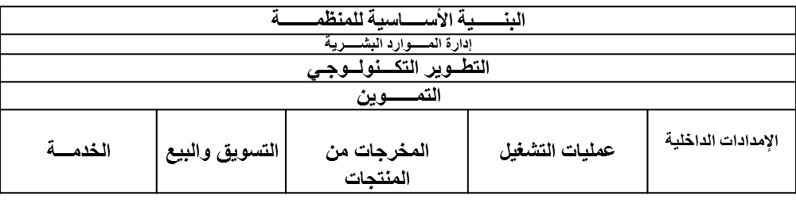
السلسة النموذجية للقيمة
النشاطـات الداعمة

النشاطــــات الأولية ( الرئيسية )

الهامش

المحاضرة السادسة:
تحليل أصحاب المصلحة
مقدمة:
إن منظمات الأعمال ، ومن خلال ممارساتها لأنشطتها المختلفة في إطار البيئة التي تعمل فيها ، تصادفها بعض المجاميع من الأفراد والجماعات التي تتصف بكونها تمتلك علاقات تفاعلية متباينة ، وفى صيغ وأشكال مختلفة ، ويطلق على تلك المجاميع أصحاب المصلحة(Stakeholders) ،وهم الذين تربطهم مع المنظمة مصلحة مشتركة.
وكرد فعل على ما جاءت به المدرسة النيوكلاسيكية والذي مفاده بأن المنظمة تعمل لتعظيم أرباحها فحسب، وضمن سياق المسؤولية الاجتماعية للمنظمة(Social Responsibility Corporate)، يأتي هذا المفهوم ليكرس اهتمام المنظمة بكل هذه المجاميع ذات الصلة ولتي ترهن إلى حد كبير حياتها واستمراريتها، علما أنه لا يمكن اليوم الحديث عن تصميم إستراتيجية للمنظمة إلا بمراعاة مسؤوليتها الاجتماعية.

أولا: ماهية أصحاب المصلحة:
1- تعريف أصحاب المصلحة(Stakeholders): هم عبارة عن أفراد أو مجموعات أفراد بإمكانهم أن يؤثروا في إنجاز أهداف المنظمة مع تأثرهم بالتالي بتحقيق هذه الأهداف. أو هم تلك الجهات التي يحظى نمو وصحة المنظمة بالاهتمام الكبير لديهم، ومن ثمة وجب أخذهم في الاعتبار من قبل المنظمة بما لهم من أثر بالنسبة لحياتها واستمراريتها.
2-تصنيف أصحاب المصلحة:
يمكن تصنيفهم حسب درجة تواجدهم وانتمائهم للمنظمة إلى:
- أصحاب المصلحة الداخليين: (عمال، إدارة،..).
- أصحاب المصلحة الخارجيين: (المجتمع، والموردون، والعملاء ، والمنافسون،..).
كما يمكن تصنيفهم حسب درجة الأهمية إلى:
- اصحاب المصلحة الأوليين: وهم الذين ترتبط مصالحهم بشكل كبير بالمنظمة كالمساهمين، والموظفين،والدائنون، والموردين، والزبائن، وحملة الأسهم.. . غالبا ما ترتبط هذه الفئة من أصحاب المصلحة بالمنظمة بعقود معينة ويسمون (أصحاب المصالح المتعاقدة)، وهم يرهنون بشكل كبير زوال أو بقاء المنظمة؛
- اصحاب المصلحة الثانويين: وهم الذين لا تتأثر مصالحهم كثيرا بالمنظمة كالحكومة، الجمعيات، الجماعات المحلية(البلديات مثلا).. .
المنظمة وأصحاب المصالح

3- أهمية دراسة وتحليل أصحاب المصلحة:
تتجلى أهمية أصحاب المصلحة وبالتالي تحليل أصحاب المصلحة من خلال:
- ما يشكلونه من مورد حيوي للمنظمة.
- خلق الميزة التنافسية.
- اعتبارهم كمؤشر لقياس قدرة المنظمة على بلوغ أهدافها من مواردها المالية والبشرية والمعرفية.

- معايير مختارة لقياس الفاعلية لدى أصحاب المصلحة
- العائد على الاستثمار.
- الرضا الوظيفي، انخفاض معدل دوران العمل.
- السعر، الجودة، أسلوب الخدمة، الرضا.
- التوريد في الأوقات والجودة المناسبة والعلاقة الجيدة.
- تسديد الديون وقت الاستحقاق.
- تجنب مخالفات تشريعات العمل، والعمل وفقا للقانون.

5- جوانب يجب أخذها في الاعتبار:
- مصالح أصحاب المصلحة متباينة.
- تجاهل أصحاب المصلحة قد تكون له آثار سلبية على المنظمة.
- تلبية جميع المطالب أمر مستحيل.
- بعض مطالب أصحاب المصلحة تكون متناقضة ومتعارضة تماما.
- تباين تأثير أصحاب المصلحة تبعا لتنوع البيئات.
- قد تكون ردود الأفعال ايجابية كما قد تكون سلبية إزاء قرارات المنظمة.
- أصحاب المصلحة يختلفون من بيئة لأخرى.
- قد تكون أراء بعض أصحاب المصلحة غير متجانسة حتى داخل المجموعة الواحدة (مجموعات الزبائن).
- مهما يكن رد الفعل المتوقع من أصحاب المصلحة قويا أو ضعيفا يجب أن يكون موضوع انشغال الإدارة عند إعداد الإستراتيجية.

ثانيا: نظرية وتحليل أصحاب المصلحة
1- نظرية أصحاب المصلحة وإستراتيجية المنظمة:
يتمثل الهدف الأساس لنظرية أصحاب المصالح في توسيع دور ومسؤولية المدير إلى أبعد من تعظيم الربح ليشمل حوكمة المنظمة(Corporate Governancy) ومصالح وحقوق من ليسوا بحملة الأسهم؛
فحسب «أنصوف، 1968»، فإنه من مسؤولية المنظمة أن توافق بين الأهداف المتناقضة للمجموعات التي تربطها بها علاقة مباشرة.

2- متطلبات نظرية أصحاب المصحة:

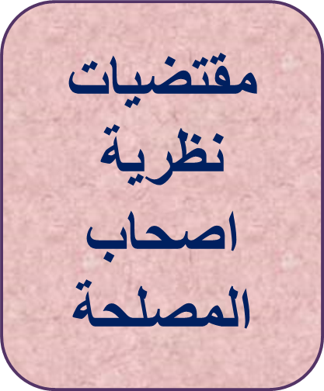
توسيع دور مسؤولية المدير ليشمل حقوق ومصالح من ليسوا بحملة الأسهم في المنظمة

3-التحليل الاستراتيجي لأصحاب المصلحة:
أخذا في الاعتبار لتباين وربما تناقض أهداف أصحاب المصلحة، كان لا بد من لجوء المنظمة للتحليل الاستراتيجي لأصحاب المصلحة أو ما يسمى «تحليل السلطات»، ويتم ذلك عبر:
- تحليل وحصر أصحاب المصالح وما قد ينشأ بينهم من تحالفات.
- تحديد حقوق ومصالح هذه الأطراف على المنظمة(توقعاتهم).
- تحديد ووزن سلطة كل طرف.
- تحليل الفرص والتحديات التي يمثلونها (كيف يؤثرون؟ وكيف يتأثرون؟).
- تحليل جميع أنواع المسؤوليات.
- وضع خطة إستراتيجية لاغتنام الفرص وتفادي المخاطر.

4- نماذج تحليل أصحاب المصلحة:
مع تعدد النماذج التي يمكن من خلالها تحليل أصحاب المصلحة الهادف إلى معرفة كيف يؤثر كل صاحب مصلحة وإلى أي مدى، وكيف يتأثر وإلى أي مدى، فإننا سنتناول ذلك من خلال النموذجين التاليين:
- التحليل حسب السلطة والاهتمام.
- التحليل حسب القدرة والشرعية والإلحاح.

ا- التحليل حسب السلطة والاهتمام (1986م):
بالنظر إلى عنصري اهتمام أصحاب المصالح بشؤون المنظمة من جهة، وسلطتهم فيها من أخرى، يتبين عبر المصفوفة التالية أن تقاطع اهتمام وسلطة أصحاب المصالح يؤدي إلى أربعة أوضاع مبينة حسب المصفوفة التالية:
مصفوفة السلطة/الاهتمام
 |  | الاهتمام
 |  | ضعيف | كبير
السلطة | ضعيفة | بذل أدنى جهد :A | الحرص على إعلامه :B
السلطة | كبيرة | الحرص على إرضائهم :C | عناصر حيوية فاعلة :D
ب- التحليل حسب القدرة والشرعية والإلحاح:
نموذج حديث نسبيا(1967م)، يقوم على ثلاثة خصائص هي:
- القدرة(Power): تعني قدرة صاحب المصلحة على التأثير أو ما يتوفر لديه من سلطة ولو عبر التحالفات؛
- الشرعية(legitimacy): أي مدى شرعية علاقاته بالمنظمة وكذا أعماله وتصرفاته.
- الإلحاح (Urgency): أي مدى إصرار صاحب المصلحة على تلبية طلباته من قبل المنظمة.
ويتم التحليل تبعا للخصائص التي تتراكم في نفس الطرف.

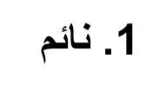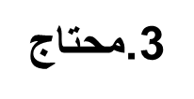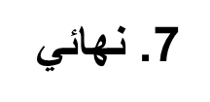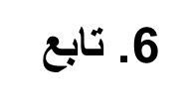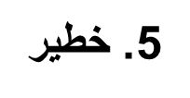
نموذج الشرعية والقدرة والإلحاح
2. تقديري
4. مسيطر

ملاحظة:
- من توفرت فيهم خاصية واحدة من هذه الخصائص الثلاثة، اعتبروا شركاء كامنين(مستترين)، لأنه ليس لديهم من الخصائص ما يجعلهم أقوياء بما فيه الكفاية(النقطة 1 والنقطة 2 والنقطة 3 في الشكل).
- من توفرت فيهم خاصيتان (النقطة 4، والنقطة 5 والنقطة 6 في الشكل)، يسمون بالشركاء المتأهبين لما لديهم من الخصائص التي تجعلهم أقوياء ومؤثرين؛
- أما من توفرت فيهم الخصائص الثلاثة (النقطة 7 في الشكل) فيسمون بالشركاء النهائيين.

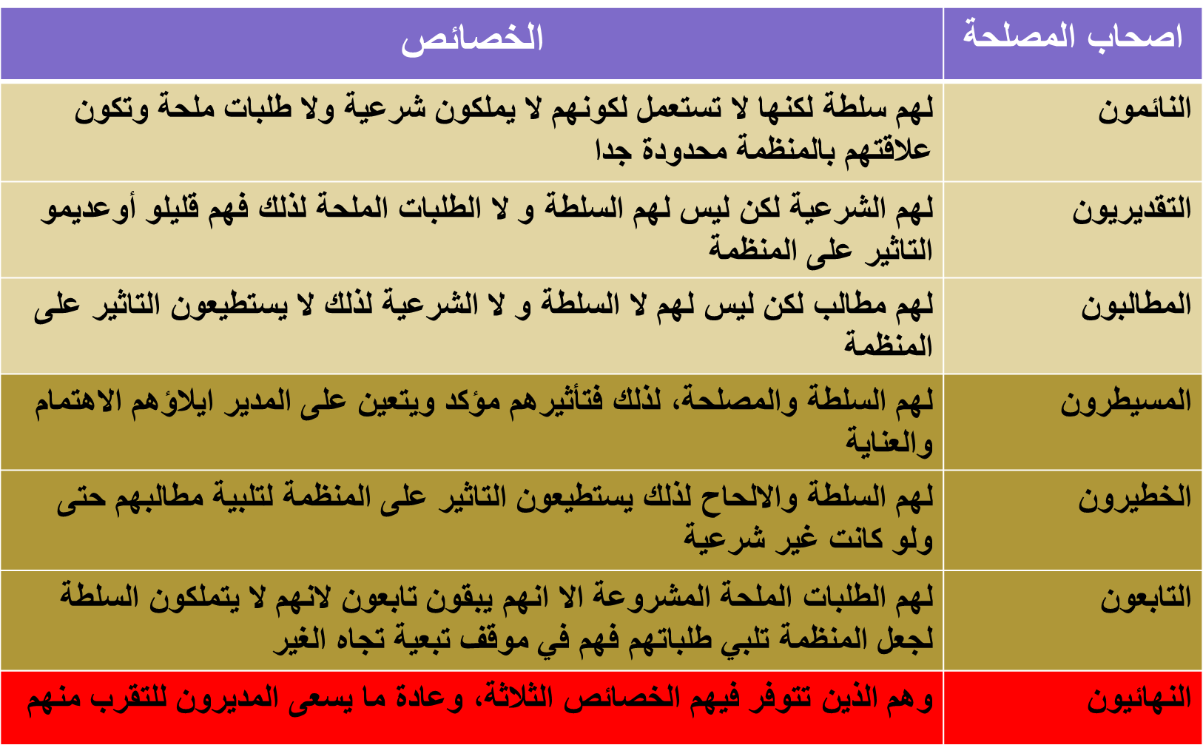

ثالثا: تحليل SWOT
1- تحليل :SWOT
يتمثل تحليل SWOT ، في تحديد الوضعية التي على أساسها يتم القرار وذلك بجمع مؤثرات البيئة الخارجية في شكل فرص وتهديدات، والداخلية في شكل نقاط قوة وضعف، وينتهي التحليل باتخاذ القرار فيما يخص وضع الإستراتيجية.
بعد التحليلين الخارجي والداخلي تكون الصورة واضحة للمنظمة عن:
نقاط القوة Strengths
نقاط الضعف Weaknesses
الفرص Opportunities
التهديدات Threats
مصفوفة SWOT
يظهر تحليل SWOT عموما في شكل مصفوفة كالتالي:
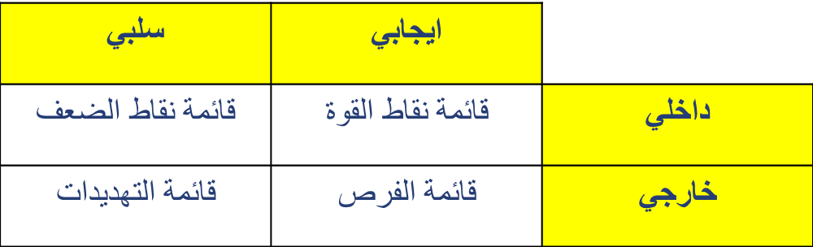

2- حالات تقاطع العوامل الداخلية والخارجية في النموذج
